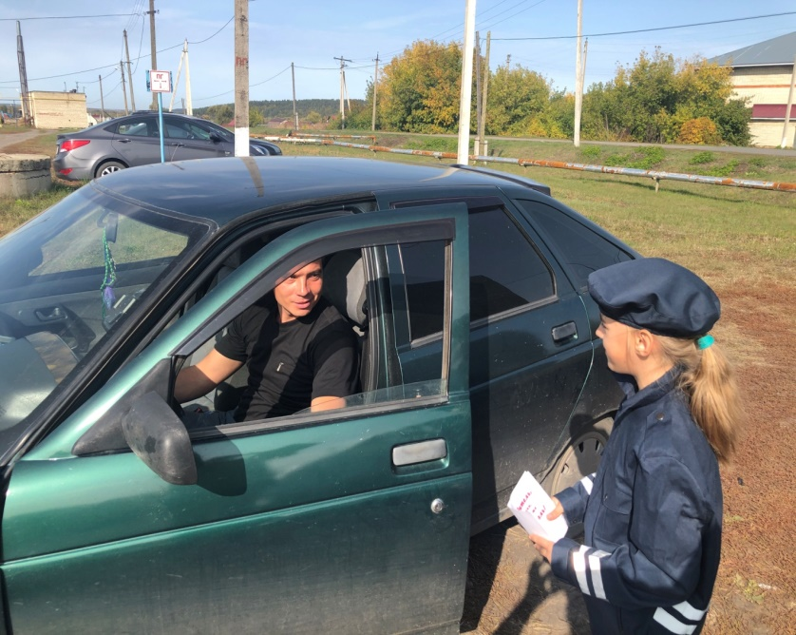
«Безопасная дорога -детям!»
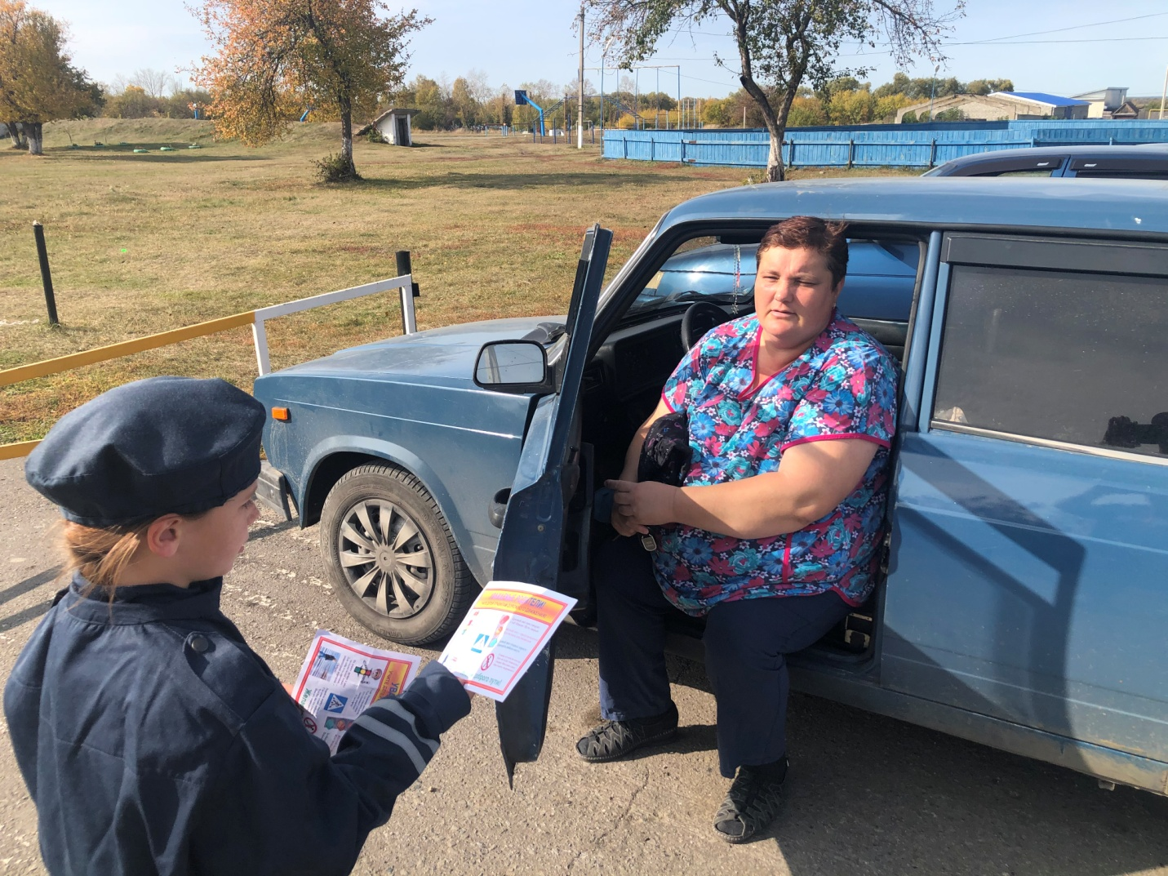
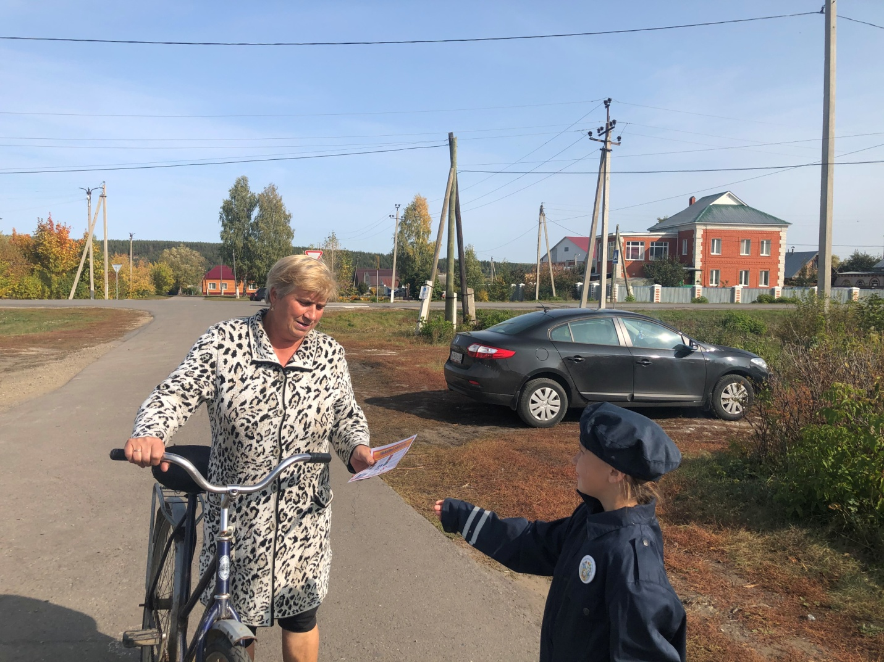
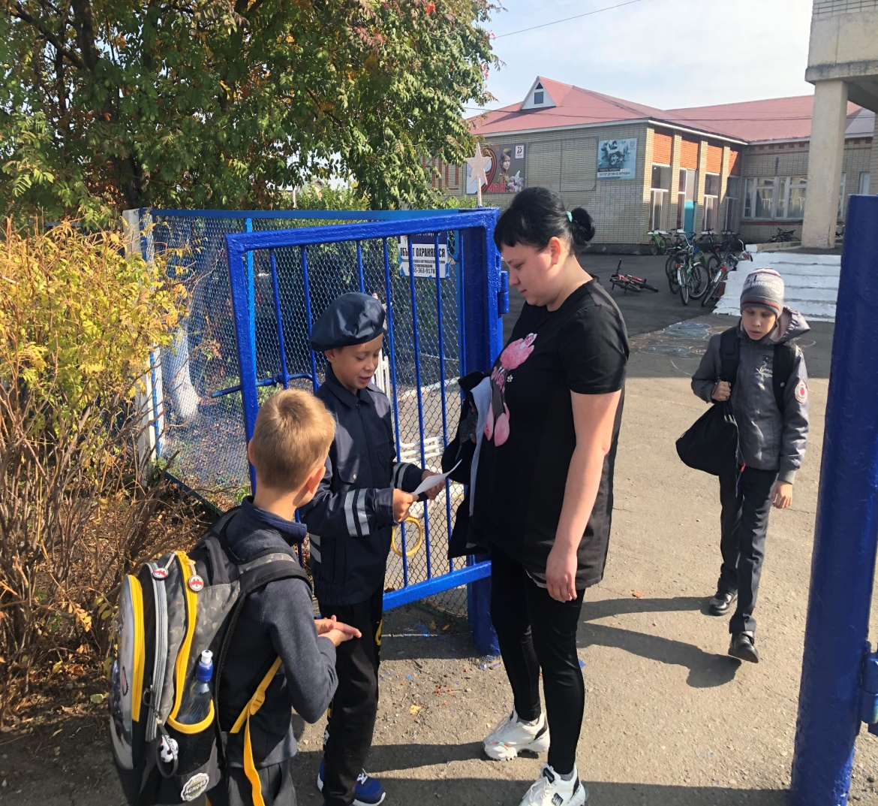
С целью профилактики детского дорожно-транспортного травматизма 1и в день дорожной безопасности ребята из отряда ЮИД провели акцию «Безопасная дорога детям!» Активисты отряда хотели донести до водителей и пешеходов, что соблюдение правил дорожного движения нужно в первую очередь им самим, что это позволит им сохранить жизнь и здоровье. Они также раздавали познавательные листовки, которые напоминают водителям об основных правилах дорожного движения, правилах перевозки детей до 12 лет в машине, создавать на дороге здоровую атмосферу сотрудничества и взаимопомощи между всеми участниками дорожного движения.

